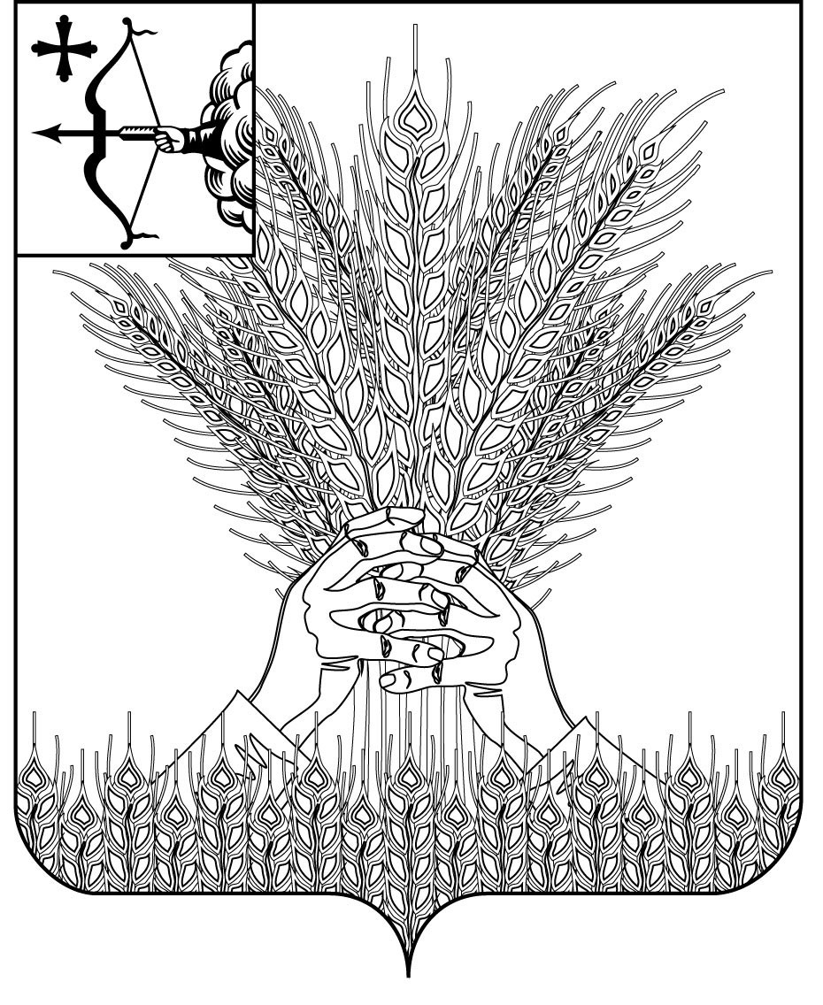
АДМИНИСТРАЦИЯ КИКНУРСКОГО
МУНИЦИПАЛЬНОГО ОКРУГА
КИРОВСКОЙ ОБЛАСТИ

ПОСТАНОВЛЕНИЕ

21.02.2022 № 95
пгт Кикнур

Об условиях приватизации
муниципального имущества

В соответствии с Федеральным законом от 21.12.2001 № 178-ФЗ «О приватизации государственного и муниципального имущества», Уставом муниципального образования Кикнурский муниципальный округ Кировской области, Планом приватизации муниципального имущества на 2022 год, утвержденным решением Думы Кикнурского муниципального округа Кировской области от 13.12.2021 № 17-171 «Об утверждении Плана приватизации муниципального имущества на 2022 год», администрация Кикнурского муниципального округа ПОСТАНОВЛЯЕТ:
- Организовать и провести открытый аукцион по продаже муниципального имущества.
- Наименование и характеристика имущества:
2.1.Лот 1. Здание столярного цеха, назначение- нежилое, 1 - этажное, фундамент – блочный, наружные и внутренние капитальные стены - кирпичные, блочные, перекрытия – ж/б плиты, крыша - залитая, полы- бетонные. Общая площадь здания – 135,8 кв. м., год постройки – 1986, кадастровый номер 43:10:310109:550 по адресу: Кировская область, Кикнурский район, пгт Кикнур, ул. Восточная, д. 7 с земельным участком общей площадью 1610 кв. м, кадастровый номер 43:10:310109:782, категория земель - земли населенных пунктов, разрешенное использование - склад, местоположение: Российская Федерация, Кировская область, Кикнурский муниципальный округ, пгт Кикнур.
Кадастровая стоимость земельного участка - 43 775,90 (Сорок три тысячи семьсот семьдесят пять) рублей 90 копеек.
Обременения отсутствуют.
- Установить форму торгов – продажа муниципального имущества на аукционе с открытой формой подачи предложений о цене.
- Определить начальную цену продажи имущества на основе отчета независимого оценщика, составленного в соответствии с законодательством Российской Федерации об оценочной деятельности:
4.1. Лот 1. – 140 000,00 (Сто сорок тысяч) рублей 00 копеек, из них: начальная цена здания – 68 000,00 (Шестьдесят восемь тысяч) рублей 00 копеек, в том числе налог на добавленную стоимость - 20% - 11 333,33 (Одиннадцать тысяч триста тридцать три) рубля 33 копейки;
начальная цена земельного участка - 73 000,00 (Семьдесят три тысячи) 00 копеек. НДС не облагается.
- Определить величину повышения начальной цены имущества («шаг аукциона» 5%):
5.1. Лот 1 – 7 000,00 (Семь тысяч) рублей 00 копеек.
- Определить размер задатка для участия в аукционе 20 %:
6.1. Лот 1 -28 000,00 (Двадцать восемь тысяч) рублей 00 копеек.
- Поручить отделу по муниципальному имуществу и земельным ресурсам администрации округа совместно главным специалистом- системным администратором (Бажин С.П.):
7.1. Организовать с акционерным обществом «Сбербанк - АСТ» (оператором электронной площадки) в установленном порядке аукцион в электронной форме по продаже муниципального имущества, указанного в пункте 2 настоящего постановления.
7.2. Разместить на официальном сайте Российской Федерации в сети Интернет по адресу: www.torgi.gov.ru. и на официальном сайте муниципального образования Кикнурский муниципальный округ Кировской области в информационно-телекоммуникационной сети «Интернет» www.кикнурский-округ.рф информационное сообщение о проведении аукциона по продаже муниципального имущества и об его итогах.
7.3. Подготовить и оформить для заключения с победителем аукциона договор купли-продажи муниципального имущества, указанного в пункте 2 настоящего постановления, в течение 5 рабочих дней, с даты подведения итогов аукциона. Задаток зачесть в счет оплаты имущества.
7.4. Предусмотреть в договоре купли-продажи муниципального недвижимого имущества, указанного в пункте 2 настоящего постановления, обязательство покупателя (налогового агента) самостоятельно в порядке, установленном действующим федеральным законодательством, осуществить перечисление в федеральный бюджет налога на добавленную стоимость (НДС) в размере, определенном договором купли-продажи.
- Настоящее постановление подлежит размещению на официальном сайте муниципального образования Кикнурский муниципальный округ Кировской области в информационно-телекоммуникационной сети «Интернет» в течение 10 дней со дня его принятия.

Глава Кикнурского
муниципального округа С.Ю. Галкин

